Визит делегации города Мурманска
в город Харбин (Китайская народная Республика)

Визит делегации города Мурманска с участием главы муниципального образования А.Б. Веллером в город Харбин состоялся в период с 11 по 16 октября. Это уже вторая встреча представителей российского заполярья и индустриального центра КНР. Предыдущая состоялась в марте 2014 года.
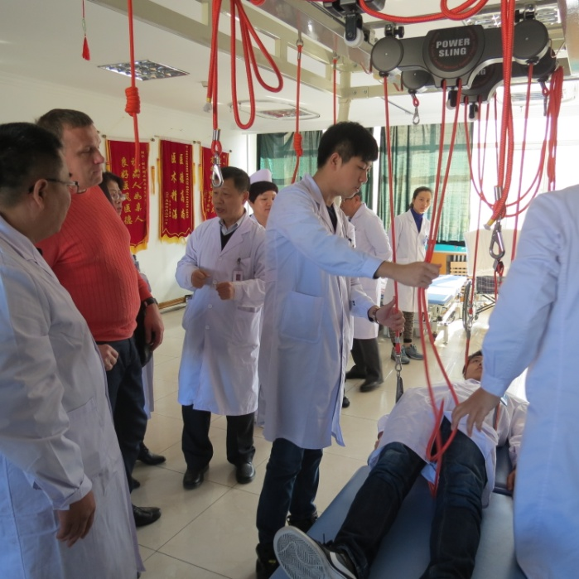
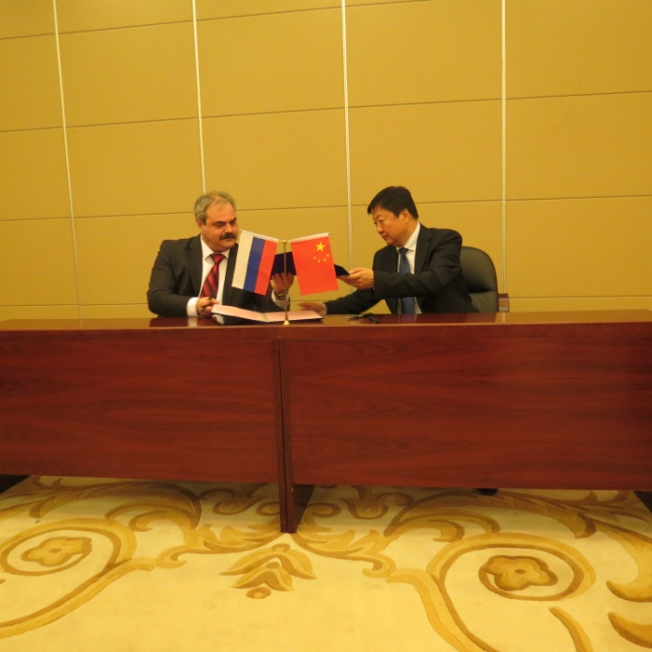
Основным достижением в рамках насыщенной деловой программы визита стала встреча главы муниципального образования город Мурманск и мэра города Харбина Сун Сибинь. Стороны обсудили перспективы сотрудничества и подписали Протокол намерений об установлении побратимских отношений между городами, открывающий путь к установлению побратимских отношений, дающих значительные преимущества при реализации совместных проектов.

Деловой частью поездки было участие во Втором Российско-китайском ЭКСПО – крупной международной выставке конкурентоспособной продукции российских и китайских компаний. В ходе общения с представителями Харбина затрагивались вопросы здравоохранения, транспорта, в частности грузовых перевозок, партнерства и инвестиций. По итогам переговоров и рабочих встреч возможности для реализации совместных проектов и интерес китайской стороны к взаимодействию между нашими городами.
Особый интерес представителей столицы Кольского края вызвала возможность реализации российско-китайских проектов в сфере медицины, в частности, применение методов китайской традиционной медицины и реабилитация детей с ДЦП, людей, перенесших инсульт, а также лечение ожогов и обморожений.

Кроме того, интересным для мурманской делегации стал и опыт Харбина в организации фестиваля снега и льда, что может стать базой для организации подобного рода праздника и в нашем городе.

